一、单选题
1、 有某个工件在定位时，被加工表面的工序基准在沿工序尺寸方向上存在一个微小变动量，那么定位误差（ A ）。
A.一定存在 B. 一定不存在 C.不能确定 D. 沿工序尺寸方向上不存在
2、 当采用两销一面定位时，工件的转角误差取决于（ C ）。
A.圆柱销与孔的配合 B.削边销与孔的配合
C.和销、孔的配合没关系 D.两个销与孔的配合
3、 当工件径向和轴向刚性都较差时，应使夹紧力和切削力方向（ C ）。

A.相反 B.垂直 C.一致 D.成一定角度
4、 在车床夹具的设计上，最首要考虑的原则是（ B ）。
A.提高机加工的劳动生产率的原则 B.保证工件的加工要求的原则
C.降低成本的原则 D.夹具要具有良好的工艺性的原则
5、 车床夹具绝大多数安装在机床主轴上，并且要求夹具回转轴线和主轴轴线（ A ）。
A.一致 B.成一定角度 C.垂直 D.A、B和C均可
6、 当工件的（ C ）个自由度被限制后，该工件的空间位置就被完全确定。

A.三 B.五 C.六 D.四
7、 不完全定位限制自由度的数目（ B ）。

A.六个 B.小于六个 C.大于六个 D.五个
8、 当以锥度心轴定位孔类工件时，锥度K值对定位精度的影响是（ B ）。
A.K值越大定位精度越高 B.K值越小定位精度越高
C.定位精度和K值没关系 D.K值一定时定位精度最高
9、 定心夹紧机构的特点是（ B ）。
A.定位和夹紧不同步，定位和夹紧是同一个元件
B.定位和夹紧同步，且定位和夹紧是同一个元件
C.定位和夹紧同步，定位和夹紧不是同一个元件
D.定位和夹紧不同步，且定位和夹紧不是同一个元件
10、 组合夹具对夹具元件的要求是（ C ）。
A.精度高没有互换性 B.精度低没有互换性
C.精度高具有互换性 D.精度低具有互换性
11、 多件联动夹紧机构，其夹紧力的方向（ D ）。
A.只能互相平行 B.只能互相垂直
C.只能在一条直线上 D.A、B和C三种情况都有
12、 下列选项中不是现代机床夹具发展方向的是（ D ）。

A.标准化 B.精密化 C.高效自动化 D.专业化
13、 当采用两销一面定位时，下面对其定位误差分析正确的是（ D ）。
A.只存在移动的基准位移误差 B.只存在转动的基准位移误差
C.定位误差为零 D.既存在移动又存在转动的基准位移误差
14、 设计专用偏心夹具装夹并加工曲轴类工件，最适用于下面哪种生产类型（ C ）。

A.单件生产 B.小批量生产 C.大批量生产 D.维修
15、 按机床种类的不同来划分夹具，（ C ）不属于这一种概念范畴。

A.车床夹具 B.铣床夹具 C.液动夹具 D.钻床夹具
16、 在确定并标注夹具的有关尺寸和技术要求时有很多内容，但并不包括（ D ）。

A.装配尺寸 B.检验尺寸 C.主要元件的相互位置要求 D.加工余量
17、 关于不完全定位，下面说法正确的是（ C ）。
A.不完全定位限制了六个自由度 B.不完全定位不能满足加工要求
C.不完全定位能够满足加工要求 D.不完全定位不被允许
18、 有一种双升角的楔块，升角较小的斜面部分起自锁作用，升角大的部分的作用是（ A ）。

A.使夹紧机构行程增大 B.增大夹紧力 C.自锁 D.使操作方便
19、 车床夹具以短锥孔和端面在主轴上定位时（ B ）。
A.定位精度低刚度低 B.定位精度低刚度高
C.定位精度高刚度高 D.定位精度高刚度低
20、 关于组合夹具的特点，下列叙述错误的是（ A ）。
A.组合夹具仅适用于大批量的生产 B.组合夹具元件精度高
C.组合夹具元件具有互换性 D.组合夹具的元件都是标准件
21、 机床夹具的标准化要求（ A ）。
A.夹具结构、夹具零部件全部标准化 B.夹具结构标准化，夹具零部件不必标准化
C.夹具结构和夹具零部件全部不标准化 D.只有夹具零部件标准化，夹具结构不标准化
22、 精车精密多台阶孔时，可以外圆为基准保证内外圆的（ D ）要求，即：一端用四爪卡盘装夹并垫铜垫后找正，另一端用中心架支承。

A.圆度 B.圆柱度 C.直线度 D.同轴度
23、 装夹箱体零件时，夹紧力的作用点应尽量靠近（ A ）。

A.加工部位 B.测量部位 C.基准面 D.毛坯表面
24、 夹具设计中一般只涉及到（ B ）。
A.辅助基准 B.工序基准和定位基准 C.测量基准 D.装配基准
25、 定位时用来确定工件在（ B ）中位置的表面、点或线称为定位基准。
A.机床 B.夹具 C.运输机械 D.机床工作台
26、 当工件以平面定位时下面的误差基本上可以忽略不计的是（ A ）。
A.基准位移误差 B.基准不重合误差 C.定位误差 D.A、B和C都不对
27、 为了减少两销一面定位时的转角误差应选用（ A ）的双孔定位。

A.孔距远 B.孔距近 C.孔距为2D D.孔距为3D
28、 下面对夹紧装置的作用，阐述正确的是（ D ）。
A.改善定位时所确定的位置 B.增强定位的稳定性
C.搬运工件 D.保持定位时所确定的位置
29、 关于夹紧力方向的确定，下列叙述正确的是（ A ）。
A.应有利于减小夹紧力 B.应有利于增大夹紧力
C.夹紧力的方向不同，产生效果一样 D.夹紧力方向应垂直工件的次要定位面
30、 斜楔夹紧机构产生的作用力和原始作用力的关系为（ C ）。
A.夹紧力比原始作用力小一些 B.夹紧力比原始作用力小很多
C.夹紧力比原始作用力大一些 D.夹紧力比原始作用力大千倍以上
31、 当车床夹具以长锥柄在机床主轴锥孔中定位时，（ B ）。
A.定位精度高刚度高 B.定位精度高刚度低
C.定位精度低刚度低 D.定位精度低刚度高
32、 薄套类工件，其轴向受力状况优于径向，可采用（ A ）夹紧的方法。

A.轴向 B.径向 C.正向 D.反向
33、 由于工件的（ B ）基准和设计基准（或工序基准）不重合而产生的误差称为基准不重合误差。

A.装配 B.定位 C.测量 D.以上都对
34、 在设计夹具时，夹具的制造公差一般不超过工件公差的（ C ）。

A.3/4 B.1/2 C.1/3 D.1/4
35、 装夹畸形工件时，装夹压紧力作用位置，应指向（ A ）定位基准面，并尽可能与支承部分的接触面相对应。

A.主要 B.次要 C.导向 D.止推
36、 工件装夹在短V形块上定位，它可以限制工件（ A ）自由度。

A.二个 B.三个 C.四个 D.五个
37、 定位误差指工件定位时被加工表面的（ D ）沿工序尺寸方向上的最大变动量。

A.定位基准 B.测量基准 C.装配基准 D.工序基准
38、 对于外方内圆的薄壁工件，对夹紧力承受最薄弱的环节是（ C ）。

A.四角顶点 B.轴向 C.对边中心处 D.内圆面
39、 按照通用性程度来划分夹具种类，（ D ）不属于这一概念范畴。

A.通用夹具 B.专用夹具 C.组合夹具 D.气动夹具
40、 在夹具的设计步骤上，首先应做的工作是（ C ）。
A.拟定结构方案 B.绘制结构草图 C.研究原始资料 D.绘制夹具总图
41、 关于过定位，下面说法正确的是（ B ）。
A.过定位限制了六个自由度 B.过定位有时允许出现
C.如果限制的自由度数目小于四个就不会出现过定位 D.过定位一定存在定位误差
42、 辅助支承的采用主要是为了（ D ）。
A.多限制工件的一个自由度 B.少限制工件的一个自由度
C.外表美观 D.提高工件安装的刚度和稳定性
43、 关于夹紧力大小的确定，下列叙述正确的是（ D ）。
A.夹紧力尽可能大 B.夹紧力尽可能小
C.有少许夹紧力即可 D.通过计算并按安全系数校核
44．自位支承(浮动支承)其作用增加与工件接触的支承点数目，但（ C ）
A．不起定位作用 B．一般来说只限制一个自由度
C．只能限制一个自由度 D.不确定
45. 基准不重合误差大小与（ B ）有关。
A．本道工序要保证的尺寸大小和技术要求
B．本道工序设计(或工序)基准与定位基准之间位置误差；
C．定位元件和定位基准本身的制造误差 D.前三项都有影响
46. 采用连续多件夹紧，工件本身作浮动件，为了防止工件的定位基准位置误差逐个积累，应使
（ B ）与夹紧力方向相垂直。
A. 工件加工尺寸的方向 B．定位基准面 C．加工表面 D．夹压面。
47、机床上的卡盘，中心架等属于（A）夹具。
A．通用 B. 专用 C. 组合 D.专门化
48、重复限制自由度的定位现象称之为(D )
A. 完全定位 B. 欠定位 C. 不完全定位 D. 过定位
49、在夹具中，用一个平面对工件进行定位，可限制工件的（B）自由度。
A．两个 B. 三个 C. 四个 D.不确定
50、决定某种定位方法属几点定位，主要根据（B）。
A.有几个支承点与工件接触 B.工件被消除了几个自由度
C.工件需要消除几个自由 D.夹具采用几个定位元件
51、工件定位时，仅限制四个或五个自由度，没有限制全部自由度的定位方式称为（C ）。
A.完全定位 B. 欠定位 C. 不完全定位 D.过定位
52、用三个不在一条直线上的支承点对工件的平面进行定位，能消除其（C）自由度。
A.三个平动 B.三个转动 C.一个平动两个转动 D .一个转动两个平动
53、选用（B）基准作为定位基准，可以避免因定位基准和测量基准不重合而引起的定位误差。
A.设计 B.测量 C.装配 D.无选项
54、轴类零件用双中心孔定位，能消除（B）个自由度。
A.六 B.五 C.四 D. 无选项
55、使工件相对于刀具占有一个正确位置的夹具装置称为（B）装置。
A.夹紧 B.定位 C.对刀 D.无选项
56、确定夹紧力方向时，应该尽可能使夹紧力方向垂直于（A）基准面。
A.主要定位 B.辅助定位 C.止推定位 D.定向基准面
57、只有在（B）精度很高时，过定位才允许采用，且有利于增强工件的刚度。
A. 设计基准面 B.定位基准面和定位元件；
C. 夹紧机构 D. 定位元件；
58、在车床上加工轴，用三爪卡盘安装工件，相对夹持较长，它的定位是（ C ）。
A.六点定位 B.五点定位 C.四点定位 D.三点定位
59、工件在夹具中安装时，绝对不允许采用(D)。
A.完全定位 B.不完全定位 C.过定位 D.欠定位
60、下列工件定位面与定位元件一般限制两个自由度的是：（ B ）
A.外圆柱面与长V型铁 B.外圆柱面与一短V型铁
C.圆柱孔与固定锥销 D.圆柱孔与短削边销
二、填空题
1、机床夹具的作用是使工件相对于机床或刀具获得正确位置。包括两层含义：一是 定位 ，
二是 夹紧 。
2、机床夹具的组成有定位元件及定位装置、夹紧元件及夹紧装置、导向及对刀元件、动力装置、夹具体、其它元件及装置。
3、六点定位原理是采用六个按一定规则布置的约束点，限制工件的六个自由度，使工件实现完全定位。
4、根据加工表面的位置尺寸要求，需要限制的自由度均已被限制，称为定位的正常情况，有完全定位和不完全定位。
5、根据加工表面的位置尺寸要求，需要限制的自由度没有完全被限制，或某自由度被两个或两个以上的约束重复限制，称之为非正常情况，前者称为欠定位，后者称为过定位。
6、定位误差是指工序基准在加工方向上的最大位置变动量所引起的加工误差。
7、定位是工件通过夹具上的定位元件获得正确位置。夹紧是通过夹紧机构使工件的既定位置在加工过程中保持不变。
8、夹具带着工件安装在机床上，工件相对机床主轴、或刀具、或运动导轨的位置误差，称为对定
误差。
9、定位方案设计中，被加工工件应该限制几个自由度，与本道工序中的尺寸和公差有关
10、机床夹具除具有对被加工工件定位、夹紧的作用外，还有对刀具 和 的作用
三、判断题

1、 偏心轴类零件和阶梯轴类工件的装夹方法完全相同。 （×）
2、 现代机床夹具的发展要求既要夹具结构标准化，又要夹具零部件标准化。 （√）
3、 在车床上进行箱体件孔的车削，装夹方法的选择相当重要，但对夹紧力部位的选择并不要求。 （×）
4、 车细长轴时，使用弹性回转顶尖，可自动补偿工件的热变形伸长。 （√）
5、 对于薄壁套筒类工件，径向夹紧的方法比轴向夹紧好。 （×）
6、 夹紧装置的动力源部分是指手动夹紧时，产生原始作用力的装置。 （×）
7、 斜楔夹紧机构的夹紧效率较低，自锁性能较好。 （√）
8、 安装不需要全部加工的畸形工件时，应选非加工表面作为定位基准，并可以重复使用。 （×）
9、 在定位方案的选取上过定位的方案是被完全禁止采用的。 （×）
10、 夹紧机构的制造误差、间隙及磨损，也会造成工件的基准位移误差。 （√）
11、 当薄壁零件径向和轴向刚性都较差时，应保证夹紧力的方向与切削力的方向一致。 （√）
12、 所谓六点定位原理就是指和工件的接触点有六个。 （×）
13、 用一夹一顶或两顶尖装夹轴类零件，如果后顶尖轴线与主轴轴线不重合，工件会产生圆柱度误差。 （√）
14、 用心轴装夹车削套类工件，如果心轴本身同轴度超差，车出的工件会产生尺寸精度误差。 （×）
15、设计夹具夹紧机构时，对夹紧力的方向要求主夹紧力应垂直于第一定位基准面。 （√）
16、设计夹具夹紧机构时，夹紧力的方向应与工件刚度高的方向一致。 （√）
17、设计夹具夹紧机构时，夹紧力的方向应尽可能与切削力、重力方向相反。 （×）
18、由于夹具夹紧时会影响切削，所以夹紧力的作用点和支承点尽可能远离切削部位。 （×）
19、由于夹具夹紧时夹紧力会破坏工件表面，夹紧力的作用点应作用在工件硬度度大的部位。（×）
20、通常认为定位误差、对定误差、加工系统误差对工件的加工误差的影响程度是等同的，所以都
按1/3确定。 （√）
29、当零件径向刚性较差时，可使夹紧力的方向与零件轴向的方向一致得方法装夹。 （√）
30、夹紧力与切削力、重力、惯性力等构成平衡力系，所以设计确定的夹紧力只要等于切削力、重力、惯性力等的合力即可

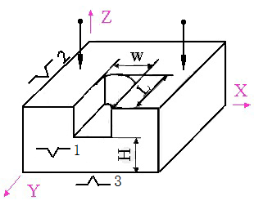
四、分析类
1、试分析右图所示：加工零件上宽度为W的槽时所必须限制
的自由度；选择定位基准和定位元件，在图中示意画出；
确定夹紧力的作用点和方向，在图中示意画出。
解：一、本工序技术要求：
- 尺寸L及其公差：2）尺寸H及其公差
3）槽在X轴向的对称度；4）槽底面与零件底面的平行度；
二、必须限制的自由度
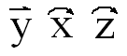
1）要保证尺寸L, 必须限制 ；
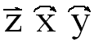
2) 要保证尺寸H, 必须限制 ；
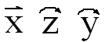
3) 槽在X轴向的对称度，必须限制 ；
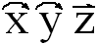
4) 槽底面与零件底面的平行度必须限制 ；
5）尺寸W由刀具尺寸保证。
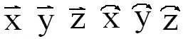
通过分析需限制：
三、选择定位基准和定位元件
1）以零件底面（XOY）为主定位基准，用三个支承钉或两个条形支承板或一个矩形支承板定位；
2）以零件侧面（YOZ）为定向基准，用两个支承钉或一个条形支承板定位；
3）以零件前端面（XOZ）为定程基准，用一个支承钉定位。
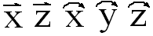
四、矩形支承板：
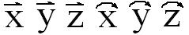

条形支承板：
支承钉：
实际限制的自由度：
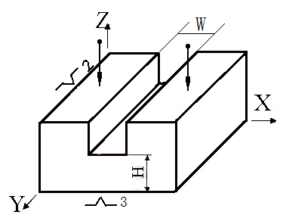
2、试分析右图所示：加工零件上宽度为W的槽时所必须限制
的自由度；选择定位基准和定位元件，在图中示意画出；
确定夹紧力的作用点和方向，在图中示意画出。
解：一、本工序技术要求：
1）尺寸H及其公差；2）槽在X轴向的对称度；
3）槽底面与零件底面的平行度；
二、必须限制的自由度
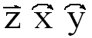
1）要保证尺寸H, 必须限制 ；
2) 槽在X轴向的对称度，必须限制 ；
3) 槽底面与零件底面的平行度必须限制 ；
4)；尺寸W由刀具尺寸保证。
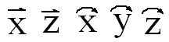
通过分析需限制：
三、选择定位基准和定位元件
1）以零件底面（XOY）为主定位基准，用三个支承钉或两个条形支承板或一个矩形支承板定位；
2）以零件侧面（YOZ）为定向基准，用两个支承钉或一个条形支承板定位；
四、实际限制的自由度：
矩形支承板：
条形支承板：
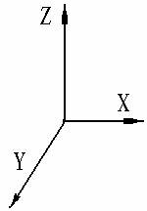
3、试分析右图所示：加工零件上槽时所必须限制的自由度；
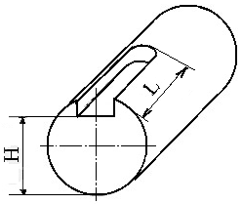
选择定位基准和定位元件，在图中示意画出；确定夹紧
力的作用点和方向，在图中示意画出。
解：一、本工序技术要求：
1）尺寸H及其公差；2）尺寸L及其公差；
3）槽在X轴向的对称度；4）槽底面与零件中心的平行度；
二、必须限制的自由度

1）要保证尺寸H, 必须限制 ；
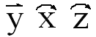
2) 要保证尺寸L, 必须限制 ；
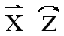
3) 槽在X轴向的对称度，必须限制 ；
4) 槽底面与零件中心的平行度必须限制 ；
5) 槽宽尺寸由刀具尺寸保证。
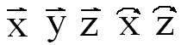
通过分析需限制：
三、选择定位基准和定位元件
1）以零件外圆为主定位基准，用两个窄V型块或一个宽V型块定位；
2）以零件前端面为定程基准，用一个支承钉定位；
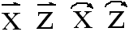
四、宽V型块：
支承钉：
实际限制的自由度：
4、试分析右图所示：加工零件上槽时所必须限制的自由度；
选择定位基准和定位元件，在图中示意画出；确定夹紧
力的作用点和方向，在图中示意画出。
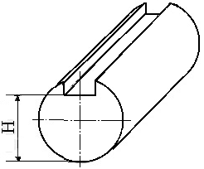
一、本工序技术要求：
1）尺寸H及其公差； 2）槽在X轴向的对称度；
3）槽底面与零件中心的平行度；
二、必须限制的自由度
1）要保证尺寸H, 必须限制 ；
2) 槽在X轴向的对称度，必须限制 ；
3) 槽底面与零件中心的平行度必须限制 ；
4) 槽宽尺寸由刀具尺寸保证。
通过分析需限制：
三、选择定位基准和定位元件
以零件外圆为主定位基准，用两个窄V型块或一个宽V型块定位；
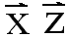
四、 窄V型块：
窄V型块：
实际限制的自由度：
5、试分析右图所示：加工零件上平面时所必须限制的自由度；
选择定位基准和定位元件，在图中示意画出；确定夹紧
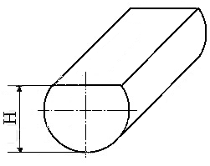
力的作用点和方向，在图中示意画出。
一、本工序技术要求：
1）尺寸H及其公差；
2）平面与零件中心的平行度；
二、必须限制的自由度
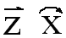
1）要保证尺寸H, 必须限制 ；
2) 槽底面与零件中心的平行度必须限制 ；
通过分析需限制：
三、选择定位基准和定位元件
以零件外圆为主定位基准，用两个窄V型块或一个宽V型块定位；
四、窄V型块：
窄V型块：
实际限制的自由度：
6、试分析右图所示：加工零件上通孔时所必须限制的自由度；
选择定位基准和定位元件，在图中示意画出；确定夹紧
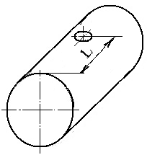
力的作用点和方向，在图中示意画出。
解：一、本工序技术要求：
1）尺寸L及其公差；
2）孔在X轴向的对称度；3）孔中心线与零件中心的垂直度；
二、必须限制的自由度
1) 要保证尺寸L, 必须限制 ；
2) 孔在X轴向的对称度，必须限制 ；
3) 孔中心线与零件中心的垂直度必须限制 ；
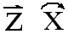
4）要保证工件与刀具有合理位置需限制：
5) 孔尺寸由刀具尺寸保证。
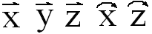
通过分析需限制：
三、选择定位基准和定位元件
1）以零件外圆为主定位基准，用两个窄V型块或一个宽V型块定位；
2）以零件前端面为定程基准，用一个支承钉定位；
四、宽V型块：
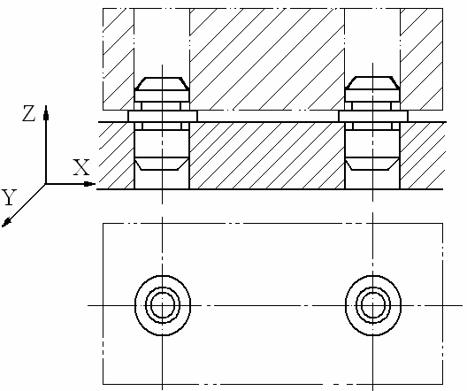
支承钉：
实际限制的自由度：
7、试分析图中方案有无过定位现象？若有，如何改进？
A.各定位元件所限制的自由度
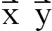
左销： 右销： 平面：

B.各定位元件组合后所限制的自由度
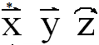
左销：
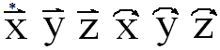
右销：
平面：
C.有过定位现象。其中 被重复限制属过定位。但无欠定位现象。
D.改进方案如右图所示。即其中一个销改变为
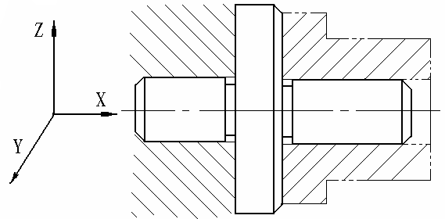
菱形销（削边销）。
8、试分析图中方案有无过定位现象？若有，如何改进？
A.各定位元件所限制的自由度
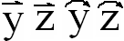
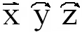
销： 平面：

B.各定位元件组合后所限制的自由度

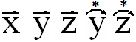
销：
平面：
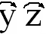
C.有过定位现象。其中 被重复限制属过定位。
但无欠定位现象。

D.改进方案如右图所示。即长销改变为短销或大平
面改变为小平面（图中未画出）。
9、分析定位方案中各定位元件所限制的自由度，各定位元件组合后所限制的自由度。有无
过定位和欠定位现象?应如何改进？
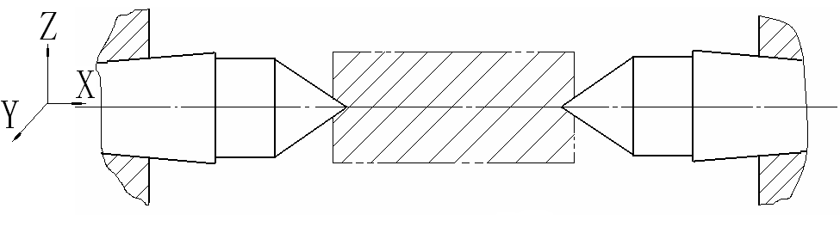

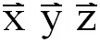
解：A.各定位元件所限制的自由度： 左顶尖： 右顶尖：
B.各定位元件组合后所限制的自由度：
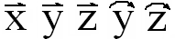
左顶尖：
右顶尖：
C.有过定位现象。 被重复限制属过定位。但工艺系统有受热伸长现象时则影响较大，才予考虑采取改进措施。无欠定位现象。
D.当该过定位需消除时改进方案为将一顶尖改变为活顶尖。
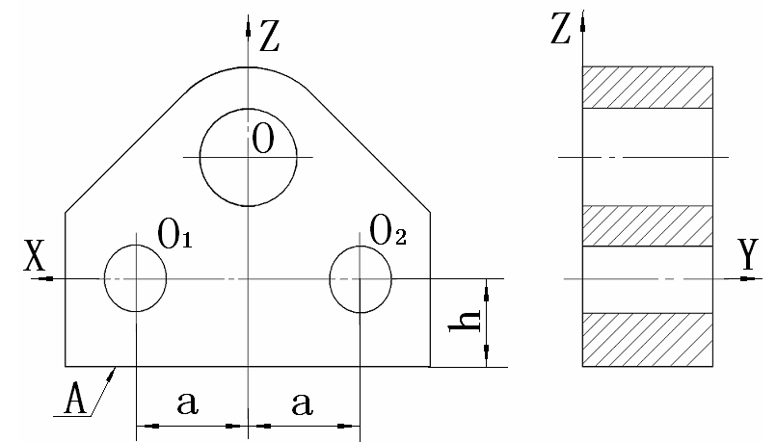
10、右图为在支座零件上加工O_{1、}O₂两
孔，各平面与大孔O已加工好，保证
尺寸a和h。并保证O₁O₂与A面平行。
（A.试分析在钻床上加工时必须限制
的自由度。
（B.制订在钻床上加工时的定位方案
并画出简图，包括选择定位基准定位
元件，并分析在钻床上加工时定位元
件限制的自由度。
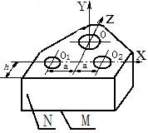
解：A.按照钻孔的要求，工件必须以M面为底面平置于钻
床工作台上，经分析必须限制的自由度为：
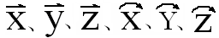
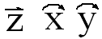
要保证尺寸h，必须限制 ；
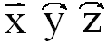
要保证尺寸a, 必须限制 ；

要保证底平面与中心线的垂直度，必须限制 ；
要保证刀具与工件有合理位置并安装应限制 ；
B.主基准面：M面；定位元件可用三个支承钉或两块定位板
导向基准：N面；定位元件用两个支承钉
定程基准：孔O；定位元件用一个削边销，X向为长端
M面支承钉：
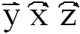
M面支承钉：
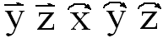
M面支承钉：
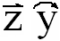
N面支承钉：
N面支承钉：

削边销
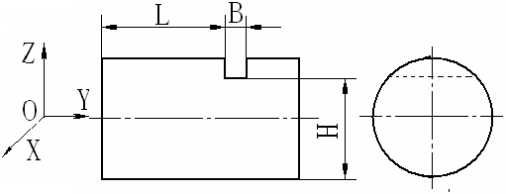
实际限制了 全部六个自由度。
11、试分析下图所示加工零件上宽度为B的槽时所
必须限制的自由度；选择定位基准和定位元件，在
图中示意画出；确定夹紧力的作用点和方向，在图
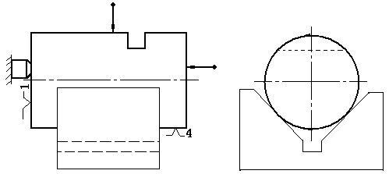
中示意画出。
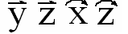
（1）必须限制的自由度：
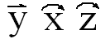
要保证尺寸L，必须限制 ；
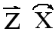
要保证尺寸H 必须限制 ；
要保证底平面与中心线的平行度，必须限制 ；
要保证侧平面与中心线的垂直度，必须限制 ，；
（2）选择定位基准：左端平面和外圆：
（3）定位元件：一个宽V型块和一个支承钉
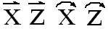
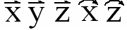
宽V型块：
支承钉：
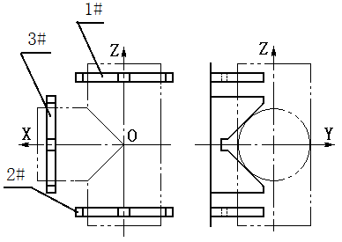
实际限制：
（4）定位基准、定位元件在图中示意画出；
（5）确定夹紧力的作用点和方向，并在图中示意画出。
12、下图中夹具用于在三通管中心O处加工一孔，应保
证孔轴线与管轴线OX、OZ垂直；试分析所选定位
方案限制的自由度，判断有无欠定位或过定位现象。
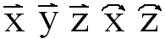
（1）必须限制的自由度：

要保证孔轴线关于OX对称，必须限制 ；
要保证孔轴线关于OZ对称，必须限制 ；

要保证孔轴线与管轴线OX垂直，必须限制 ；
要保证孔轴线与管轴线OZ垂直，必须限制 ；
要保证工件与刀具有合理位置需限制 ；
（2）定位方案限制的自由度

1#V型块：
2#V型块：
3#V型块：
实际限制：
（3）无欠定位、过定位现象
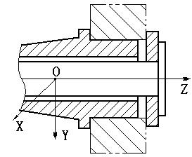
13、下图中夹具为车床夹具，应保证外圆与内孔同轴；试分析所选定位方案限制的自由度，判
断有无欠定位或过定位现象。
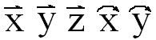
（1）必须限制的自由度：
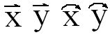
要保证外圆轴线同轴度要求，必须限制 ；
要保证工件与刀具有合理位置需限制 ；
（2）定位方案限制的自由度
长心轴：
平面（小）：
实际限制：
（3）无欠定位、过定位现象
14、下图为车阶梯轴；试分析所选定位方案限制的自由度，判断有无欠定位或过定位现象。
（1）必须限制的自由度：
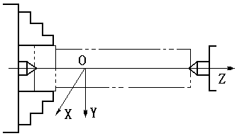
要保证外圆轴线同轴度要求，必须限制 ；
要保证阶梯轴小径长度尺寸需限制 ；
（2）定位方案限制的自由度
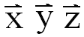
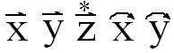
前顶尖：
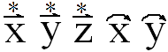
后顶尖：
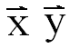
三爪卡盘：
实际限制：
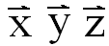
（3）无欠定位现象，但有过定位现象， 均被重复限制属过定位。
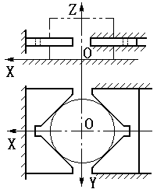
15、在圆盘零件上钻孔，应保证孔与外圆同轴；试分析所选定位方案限制的自由度，判断有无
欠定位或过定位现象。
（1）必须限制的自由度：
要保证外圆轴线同轴度要求，必须限制 ；
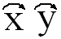
要保证孔中心线与平面的垂直度需限制 ；
要保证工件与刀具有合理位置需限制 ；
（2）定位方案限制的自由度
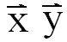
V型块（窄）：
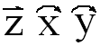
平面（大）：
实际限制：
（3）无欠定位、过定位现象
16、钻铰连杆小头孔，应保证大、小头孔的中心距精度和两孔的平行度；判断有无欠定位或过
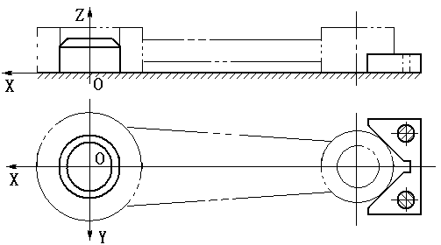
定位现象。
（1）必须限制的自由度：
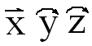
要保证中心距精度要求，必须限制 ；

要保证两孔的平行度需限制 ；
要保证孔中心线与平面的垂直度需限制 ；
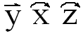
要保证孔关于OX对称需限制 ；
要保证工件与刀具有合理位置需限制 ；
（2）定位方案限制的自由度
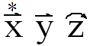
V型块（窄）：
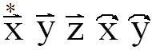
圆柱销（短）：
平面（大）：
。实际限制：
（3）无欠定位现象，但有过定位现象， 被重复限制属过定位。
17、过轴心钻通孔，保证尺寸L。试分析所选定位方案限制的自由度，判断有无欠定位或过
定位现象。
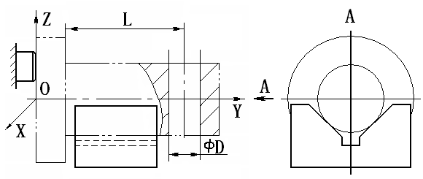
（1）必须限制的自由度
要保证尺寸L, 必须限制 ；
孔在X轴向的对称度，必须限制 ；
孔中心线与零件中心的垂直度必须限制 ；
要保证工件与刀具有合理位置需限制：
孔尺寸由刀具尺寸保证。
通过分析需限制：
（2）选择定位基准和定位元件
宽V型块：
支承钉：
实际限制的自由度：
（3）无欠定位、过定位现象
五、计算类
基础知识：
1．定位误差的正确叠加
由定位误差产生的原因可知，定位误差由基准不重合误差△_{B}和基准位移误差△_{Y}组成。
（1）当△_{B}=0，△_{Y}≠0时，定位误差由基准位移误差引起的，△_{D}=△_{Y}。
（2）当△_{B}≠0，△_{Y}=0时，定位误差由基准不重合误差引起的，△_{D}=△_{B} 。
（3）当△_{B}≠0，△_{Y}≠0时，如果工序基准不在工件定位面上（造成基准不重合误差和基准位移误差的原因是相互独立的因素）时，则定位误差为两项之和，即：
△_{D}=△_{Y}+△_{B}
如果工序基准在工件定位面上（造成基准不重合误差和基准位移误差的原因是同一因素）时，则定位误差为：
△_{D}=△_{Y}±△_{B}
其中，“＋”、“－”号的判定原则为：在力求使定位误差为最大（即极限位置原则）的可能条件下，当△_{Y}和△_{B}均引起工序尺寸作相同方向变化时取“＋”号，反之则取“－”号。
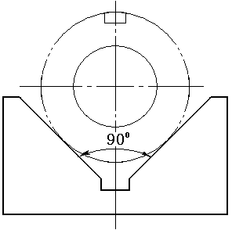
1、在下图中a图所示零件上铣键槽，要求保证尺寸54 0 — 0.14mm及对称度。现定位方案，如图b所示。已知内外圆的同轴度误差为0.02mm，其余参数见图示。试计算该方案的定位误差。
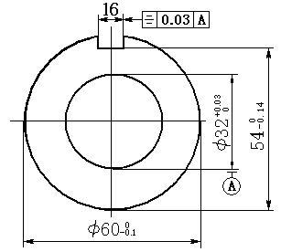

a) b)
说明：从图a）可知尺寸54 0 — 0.14mm设计基准为外圆下母线，对称度0.03的设计基准为外圆
中心。
解：尺寸54 0 — 0.14mm，定位基准与设计基准不重合（定位基准为：外圆中心，是由于与定位元件接触的不是外圆下母线）存在基准不重合误差：
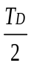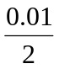 △_{B} = = =0.05(mm)
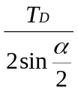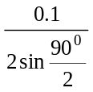由于D=φ60 0 -0.1 mm,对于不同的工件，在TD=0.1mm的公差范围内变化，造成了基准的位移误差：
△_{y} = = = 0.0707(mm)

上两项误差合计则为该方案定位误差。又因△_{y}增大，H减小；△_{B}增大，H亦增大。所以
△DW = △Y -△B = 0.0707 – 0.05 = 0.0202mm
 对称度误差：定位基准与设计基准重合
△_{B} =0 △_{y} =0 △DW =△_{B}+△_{y} =0
2、在下图中a图所示零件上铣键槽，要求保证尺寸54 0 — 0.14mm及对称度。现定位方案，如图b所示。已知内外圆的同轴度误差为0.02mm，其余参数见图示。试计算该方案的定位误差。
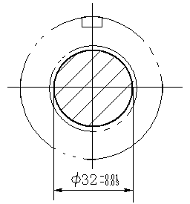

a) b)
解：第一种情况：心轴垂直放置
尺寸54 0 — 0.14mm，定位基准与设计基准不重合（定位基准为：外圆中心；设计基准是外圆下母线）存在基准不重合误差：
△_{B} = = =0.05(mm)
由于垂直放置，故定位心轴外圆可与工件孔任意边接触，所以基准位移误差：
△_{y}=D_{max}-d_{omin}=(32+0.03)-(32-0.03)=0.06(mm)
再考虑同轴度，由于同轴度与基准位移误差方向是随机的，所以定位误差：
△DW =△_{B}+△_{y}+△_{T} =0.05+0.06+0.02 =0.13(mm)
对称度误差：定位基准与设计基准重合
△_{B} =0 △_{y} =D_{max}-d_{omin}=(32+0.03)-(32-0.03)=0.06(mm) △_{T} =0.02(mm)
△DW =△_{B}+△_{y}+△_{T} =0+0.06+0.02=0.08(mm)
第二种情况：心轴水平放置
尺寸54 0 — 0.14mm，定位基准与设计基准不重合（定位基准为：外圆中心；设计基准是外圆下母线）存在基准不重合误差：
△_{B} = = =0.05(mm)
由于水平放置，故定位心轴外圆只与工件孔上边接触，所以基准位移误差：
△_{y}=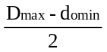 =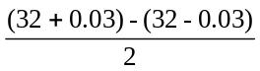=0.03(mm)
定位误差：
△DW =△_{B}+△_{y}+△_{T} =0.05+0.03+0.02=0.10(mm)
对称度误差：定位基准与设计基准重合
△_{B} =0 △_{y} =0 △_{T} =0.02(mm)
△DW =△_{B}+△_{y}+△_{T} =0+0+0.02=0.02 (mm)
3、在下图中a图所示零件上铣键槽，要求保证尺寸54 0 — 0.14mm及对称度。现定位方案，如图b所示。已知内外圆的同轴度误差为0.02mm，其余参数见图示。试计算该方案的定位误差。
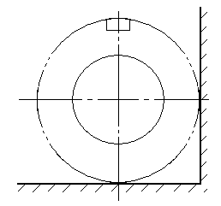

a) b)
解：尺寸54 0 — 0.14mm，定位基准与设计基准重合（由于与定位元件接触的是外圆下母线故定位基准为外圆下母线，而设计基准也为外圆下母线），故不存在基准不重合误差：
△_{B} =0(mm)
由于以底面定位，定位面为平面，如不计平面的加工误差，则基准位移误差为：
△_{y} = 0 (mm)
上两项误差合计则为该方案定位误差。所以
△DW = △Y +△B = 0+0 = 0 (mm)
 对称度误差：定位基准与设计基准不重合
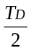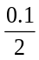△_{B} = = = 0.05(mm) △_{y} =0 (mm)
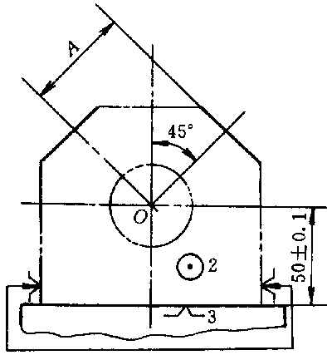
△DW =△_{B}+△_{y} =0.05
4、如图所示，加工45⁰方向上的两个斜面，试计算加工尺寸
A的定位误差。
解：
A.计算基准不重合误差△JB
定位基准为底面，工序基准（测量基准）为圆孔中心线，
定位基准与工序基准不重合，存在基准不重合误差。在
垂直方向（工序基准的位移方向）的基准不重合误差
△JBG = δ50 = ±0.1 = 0.2mm
工序基准的位移方向与加工尺寸的方向间夹角为45⁰，
则：
△JB= △JBG×cos45⁰=0.2×cos45⁰=0.1414mm
B.计算△JW
由于以底面定位，定位面为平面，如不计平面的加工误差，则基准位移误差为：
△JW = 0
C.加工尺寸 A的定位误差△DW
△DW = △JB + △JW = 0.1414 + 0 = 0.1414mm
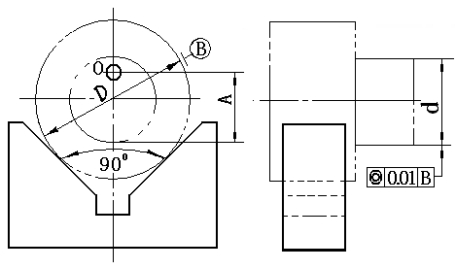
5、某阶梯轴工件的定位如图所示。其它
表面已加工完好，最后工序是钻孔O，
保证尺寸A=35+ 0.2 0mm,其中D=80 0 -0.1
mm,d=45+ 0,025 0mm,小外圆与外圆的同轴
度误差为△_{T} =0.01mm。试计算该定位
方案能否满足加工要求？
解：该定位方案的定位误差由三部分组成，一部分是大端定位，由于D=80 0 -0.1 mm,对于不同的工
件，在TD=0.1mm的公差范围内变化，造成了基准的位移误差：
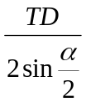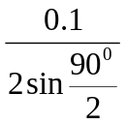△_{y(o)} = = = 0.0707(mm)

另一部分是由于定位基准为中心，设计基准为小端外圆，造成的基准不重合（基准不符）误差：
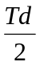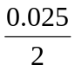 △_{B(A)} = = =0.0125(mm)

还有一部分就是小外圆与外圆的同轴度误差：
△_{T} =0.01mm
三项误差合计则为该方案定位误差，考察三项误差对尺寸 A的影响趋势：当大端直径最大、
小端相对大端偏心在上，且小端直径最小时，所加工出的工序尺寸A/最小，反之，当大端
直径最小、小端相对大端偏心在下，且小端直径最大时，所加工出的工序尺寸A//最大，这
两个极端位置时所得加工工序尺寸之差即为定位误差。由于工序基准不在工件定位面上，所以：
△_{D(A)}=△_{y(o)} +△_{B(A)} +△_{T}=0.0707+0.0125+0.01=0.0932(mm)
只要定位方案的定位误差不超过需保证尺寸允许误差的1/3即可满足加工要求。但
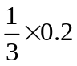 △_{D(A)} ﹥ = 0.0667(mm) 故该定位方案不能满足加工要求。
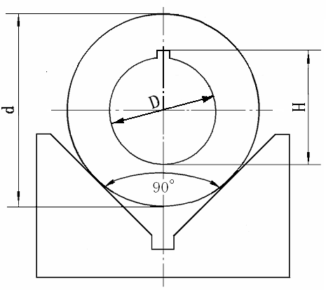
6、如图所示齿轮坯的内孔和外孔已加工完好，其中
d =80 0 -0.1 mm, D=35+ 0,025 0mm。现在插床上用调整法加工内
键槽， 要求保证尺寸H=38.5+ 0.2 0mm,忽略内孔与外圆的
同轴度误差，试计算该定位方案能否满足加工要求？
解：该定位方案的定位误差由三部分组成，一部分是外圆
定位其轴线的定位误差，造成了基准的位移误差：
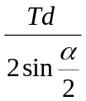△_{y(o)} = = = 0.0707(mm)
另一部分是由于内孔制造误差造成的基准不重合（基准不附）误差：
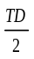 △_{B(A)} = = =0.0125(mm)
还有一部分就是内孔与外圆的同轴度误差，因忽略内孔与外圆的同轴度误差，所以上两项误
差合计则为该方案定位误差。当外圆直径最大、内孔直径最小时，所加工出的工序尺寸H/最小，反之，当外圆直径最小、内孔直径最大时，所加工出的工序尺寸H//最大，这两个极端位置时所得加工工序尺寸之差即为定位误差。由于工序基准不在工件定位面上，所以：
△_{D(A)}=△_{y(o)} +△_{B(A)}=0.0707+ 0.0125=0.0832(mm)
只要定位方案的定位误差不超过需保证尺寸允许误差的1/3即可满足加工要求。而
△_{D(A)} ＜ = 0.0667(mm)
故该定位方案不能满足加工要求。
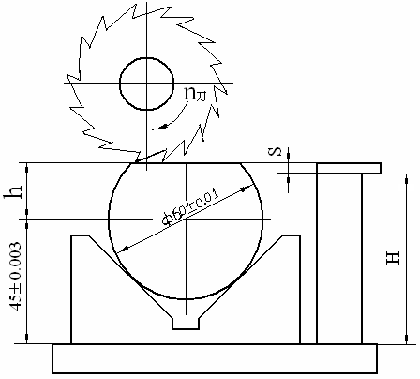
7、工件装夹如右图所示，欲在Φ60±0.01mm的圆
柱工件上铣一平面，保证尺寸h=25±0.05mm。已知
90⁰V形块所确定的标准工件（Φ60mm）的中心距安
装面为45±0.003mm,塞尺厚度S=3±0.002mm。试求：
A.当保证对刀误差为h公差（0.1mm）的三分之
一时，夹具上安装对刀块的高度H应为多少？
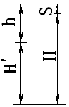
B.工件的定位误差为多少？
解：A.尺寸H/、H、h 、S组成右图所示的尺寸链，从加工的过程
看h是最后得到的尺寸，所以h是封闭环，H、H/、S为组成环，其
中H、S为增环， H/为减环。保证对刀误差为h公差（0.1mm）的三
分之一即h=25±0.017mm，且已知H/=45±0.003mm、S=3±0.002mm，
所以尺寸H的基本尺寸及偏差：
H = H/+ h–S = 45+25-3 = 67mm
ES(H)=ES(h)+EI(H/)-ES(S)
=0.017+(-0.00C.-0.002=0.012mm
EI(H)=EI(h)+ES(H/)-EI(S)

=-0.017+0.003-(-0.00B.=-0.012mm
H=67±0.012mm
B.由于要保证的尺寸为h，所以工件的定位误差主要由基准位移引起。
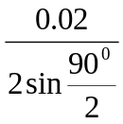
△_{D(A)}=△_{y(o)} = = =0.014mm

工件的定位误差小于保证的对刀误差为h公差（0.1mm）的三分之一，故满足要求。
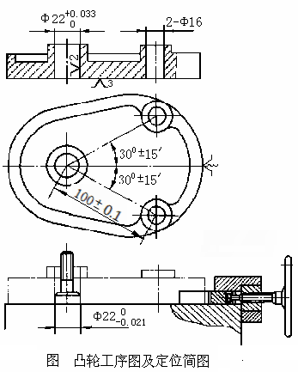
8. 钻铰凸轮上的两个小孔（2-Φ16）的
定位方式如右图所示，定位销的直径
为Φ22 0 -0.021 mm，定位孔的直径为
Φ22 +0.033 0mm，求加工尺寸100±0.1
mm的定位误差。
解：A.定位基准与工序基准重合，故
△JB = 0 (mm)
B.定位基准相对于限位基准单向
移动，定位基准移动方向与加工尺寸
间的夹角为30⁰±15/，所以
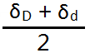
△JW =δi×cosα= cosα
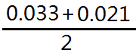
△JW = ×0.866 = 0.02mm

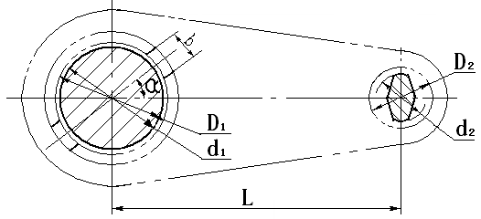
C.△DW = △JB＋△JW = 0.02mm

9 .右图所示为柴油机顶柱套筒铣槽工序的定位
简图。已知D₁=25 +0.013 0mm, d₁=25 0 - 0.009 mm,
D₂=10 +0.009 0mm,d₂=10 -0.013 -0.019mm,L=40±0.05mm。
试计算该定位方案能否满足加工的槽与两孔中
心连线间成角度α=45⁰±10/的要求。
解：定位销d₁与孔D₁之间的最大间隙即定位误差为: X_{1max}=D_{1max}-d_{1min}
定位销d₂与孔D₂之间的最大间隙即定位误差为: X_{2max}=D_{2max}-d_{2min}
该两项误差的方向为任意方向，由此导致的工件旋转方向亦为任意方向。转角误差的计算中，若工件可以任意方向旋转，则应按双向转角误差考虑，所以
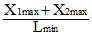
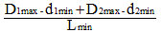
△α=arctan =arctan

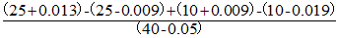
=arctan =4/18//
单向转角误差为2/9//，而槽与两孔中心连线间角度转角误差为[△α]= 20/。
△α﹤ [△α] 故该方案能满足加工要求
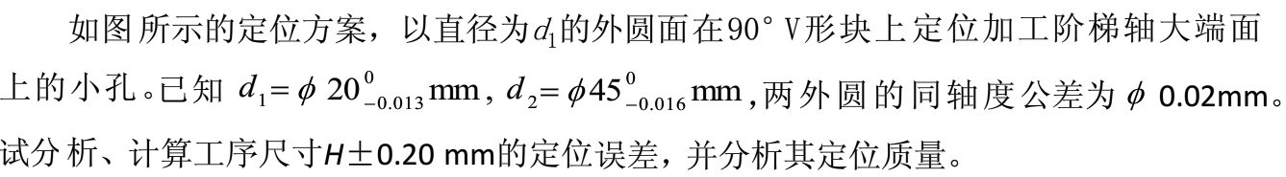
10.

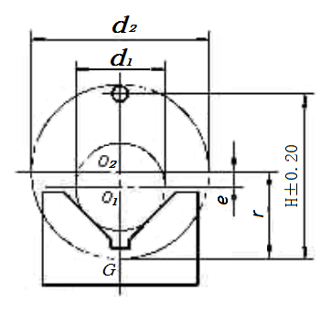
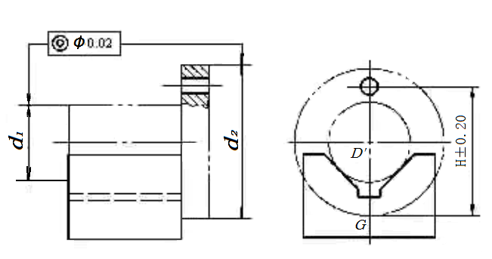

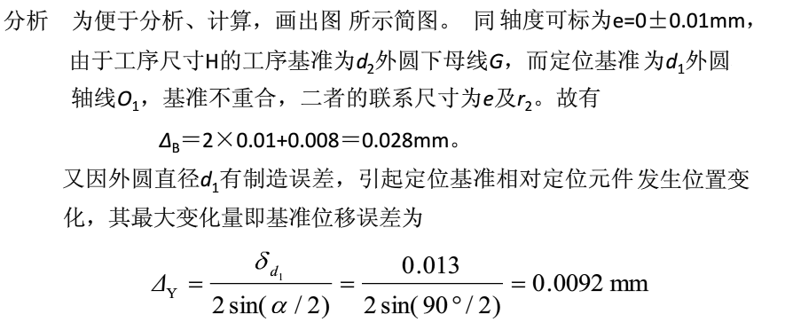

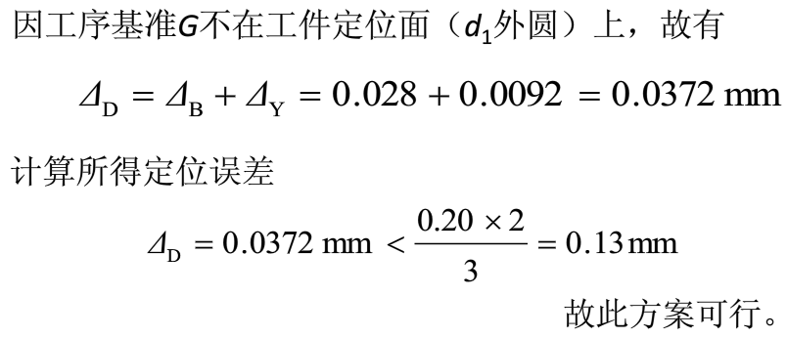

六、改错类：
指出下图所示各定位、夹紧方案及结构设计中不正确的地方，并提出改进意见。作简要的
文字说明
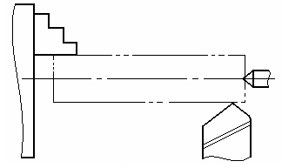
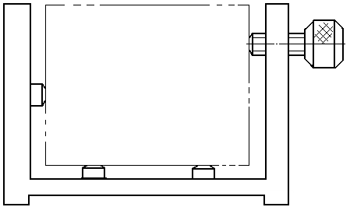
1. 2.

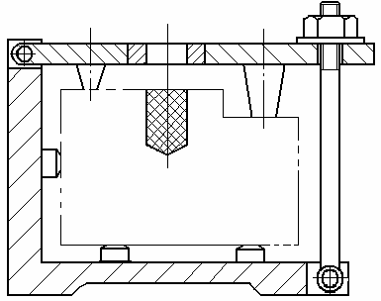
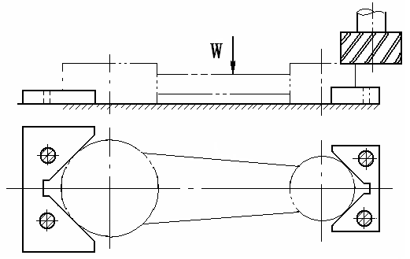
3. 4.

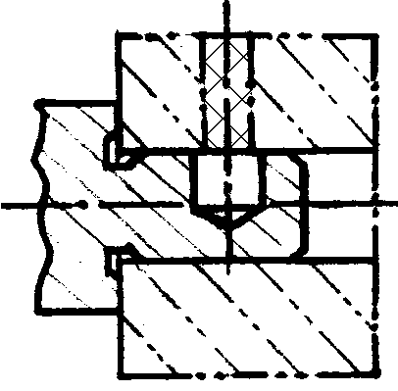
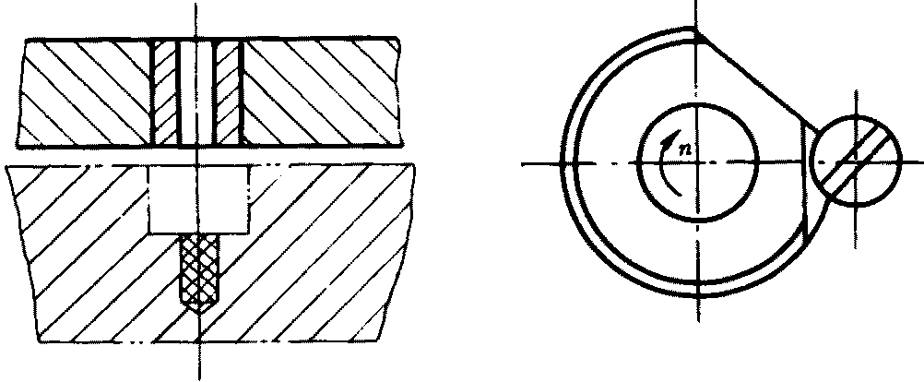

5. 6.

7. 8.

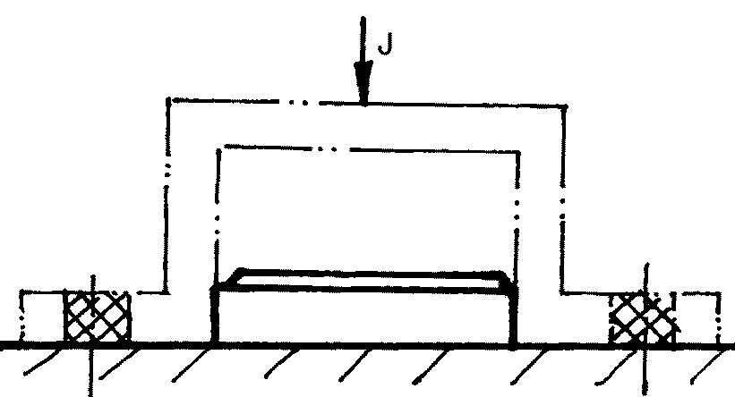
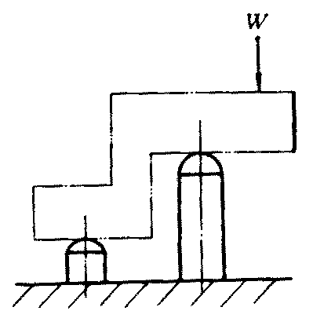

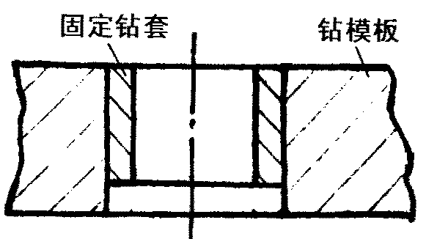
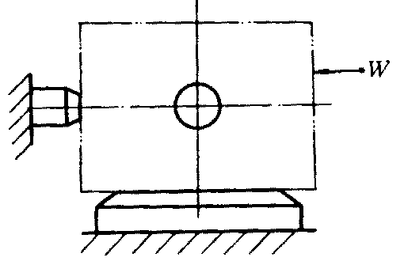

9. 10.

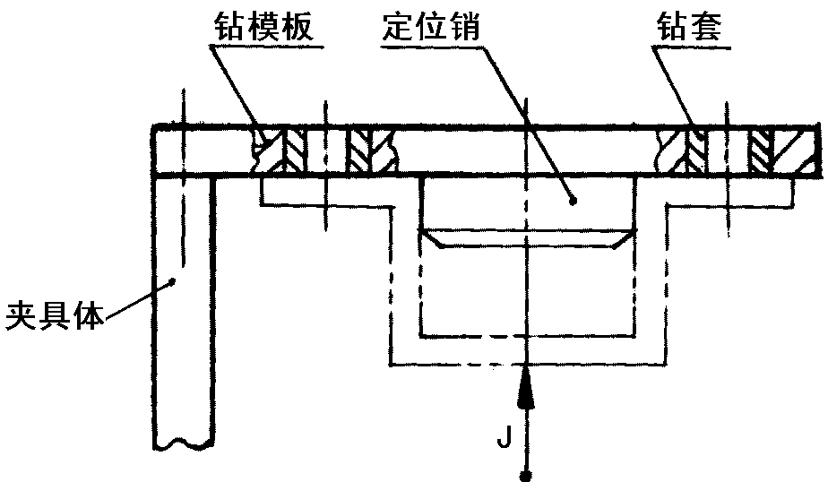
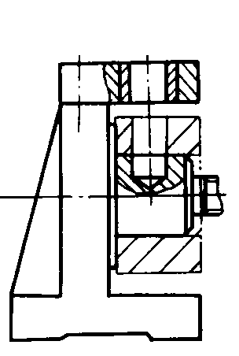

11. 12.

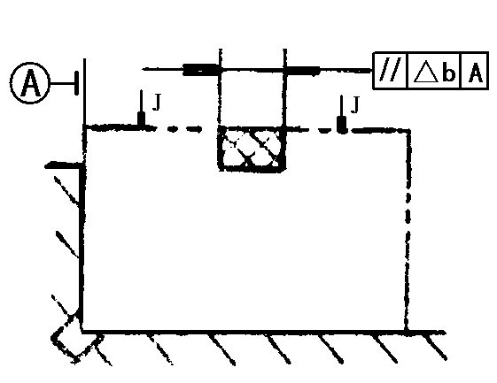
13. 14.

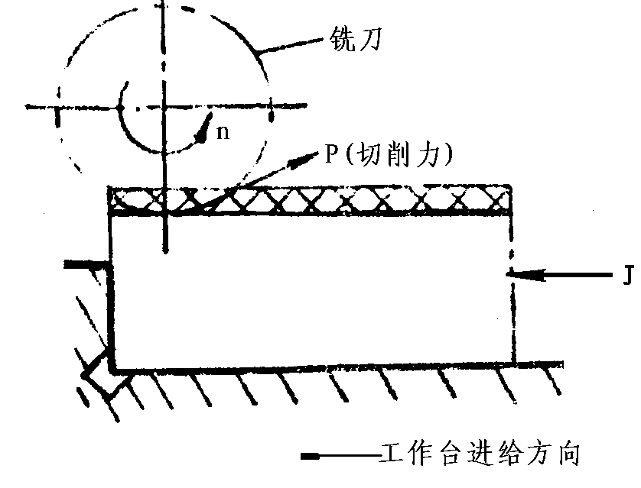

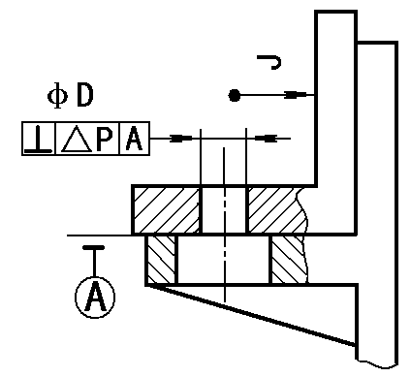
15. 16.

1B. 16.

参考答案：
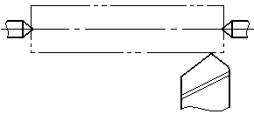
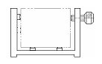
1. 2.

因为是车削光轴，所以不能
前端不能用三爪卡装，应使 定位支承点应与夹紧力作用点对应
用顶尖。
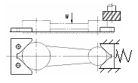
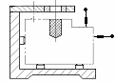
3. 4.

有过定位现象，应将其中一个V型 夹紧方案影响定位精度, 且一个
块的一个自由度释放 方向无夹紧无法保证可靠定位

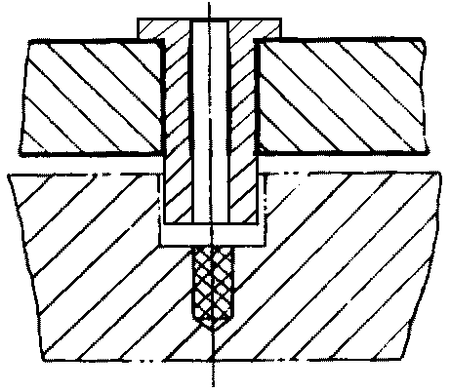
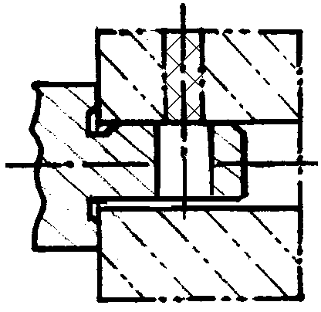
5. 6.
做成通孔 钻模套
便于排屑 应加长

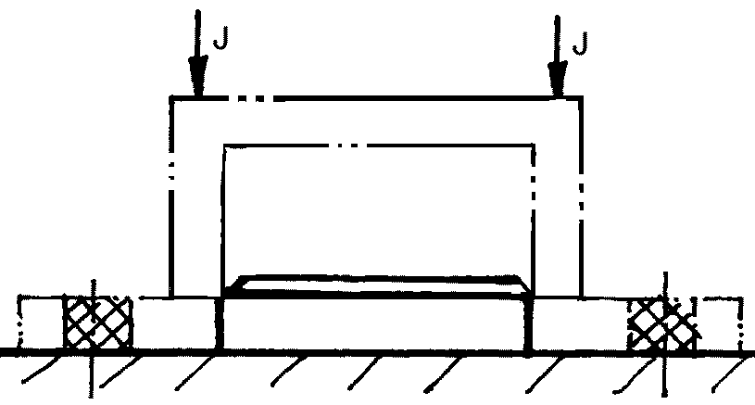
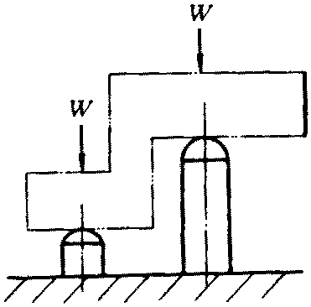
7. 8.
力作用在刚 作用点与支
度高的地方 承点应对称

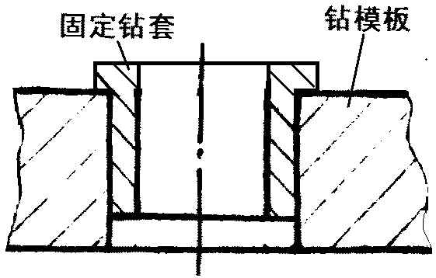
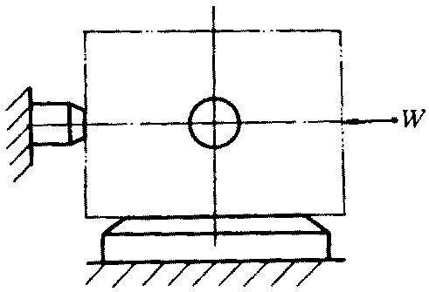
9. 钻模套应 10. 作用点与支
易于更换 承点应对称

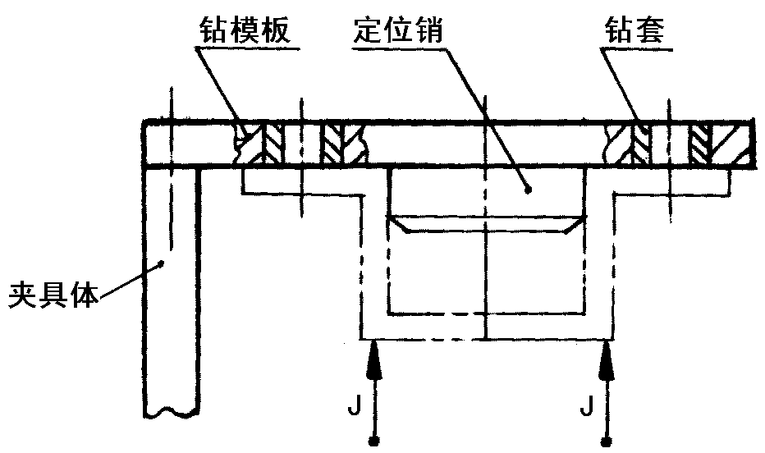
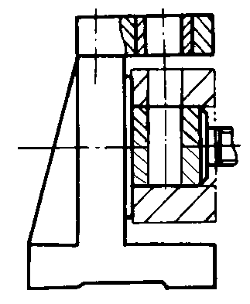
11. 力作用在刚 12. 做成通孔
度高的地方 便于排屑

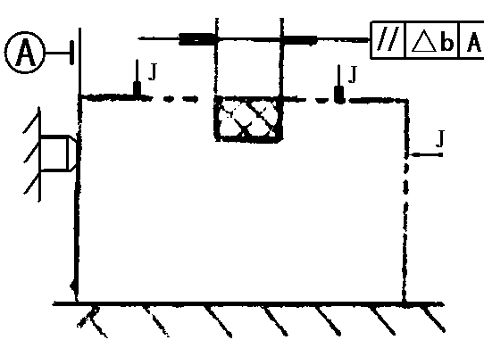
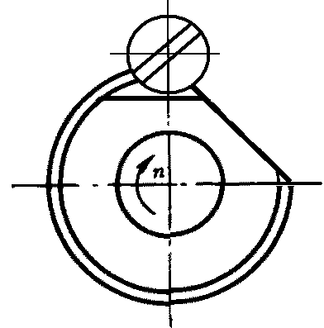
13 14
有过定位应释放 导向元件应
相应的自由度 不易松脱

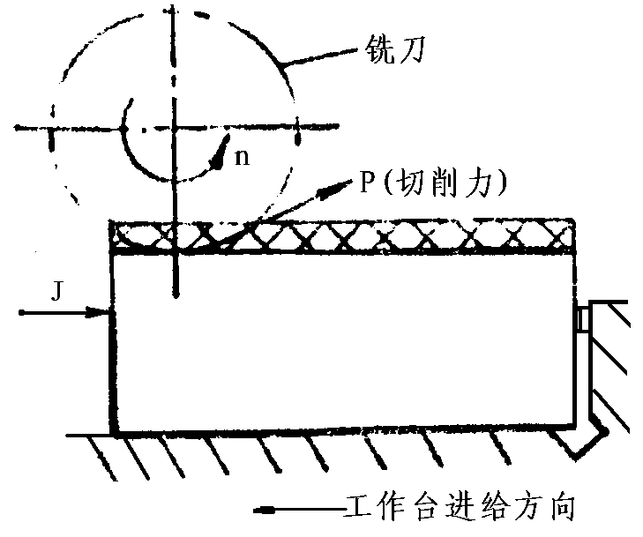
15. 16.
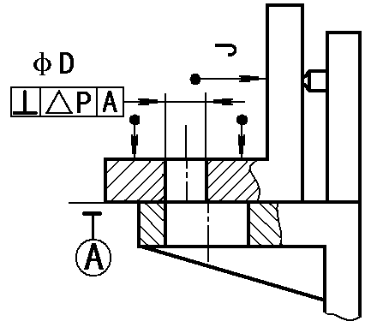
夹紧力应与 释放相应的过定位
切削力一致 主定位加夹紧力

